Informazioni pratiche

IL Campo di lavoro internazionale è un’esperienza di confronto, dialogo e di lavoro che si rivolge a giovani di tutto il mondo dai 18 ai 30 anni e riservato ad un massimo di 25 persone. Il costo di partecipazione è di 140 euro.

La lingua ufficiale del campo sarà italiano ma sarà assicurata la traduzione in tedesco e inglese
IlL costo include:

- Pernottamento in camerate o tenda
- Pasti
- Partecipazione alle attività di formazione

CONTACTS:
Casa per la Pace, responsabile:Carmine Campana: casaperlapace@paxchristi.it
Casa per la Pace
Tel: 055 2374505
Cell. 335/5926361
e-mail: casaperlapace@paxchristi.it
web: www.casaperlapace.it

Pax Christi Italy,
via Quintole per le Rose 131/133
50029 Tavarnuzze (FI).
Segreteria
Tel/fax +39 055 2020375
e-mail: segreteria@paxchristi.it
web: www.paxchristi.it

Per chi si prenota, si richiede un anticipo di € 50 da versare sul C/c postale n. 16709503 Intestato a Casa per la Pace – Pax Christi via Quintole per le Rose, 131 – 50029 Tavarnuzze ( Firenze ) e di telefonare o inviare e-mail al responsabile della Casa per la Pace.

Come raggiungere
“Casa per la Pace”

- In treno…
Dalla stazione di Firenze Santa Maria Novella prendere l’auotbus 37 (68 dopo le ore 20) e scendere alla fermata Bottai. Quindi chiamare la Casa per la Pace (055/2374505) per farsi venire a prendere. I più sportivi possono invece percorrere a piedi per poco più di un km la via Quintole Rose in direzione Baruffi.

- In auto…
Uscire dall’Autostrada del sole a “Firenze Certosa” e prendere in direzione Firenze (sinistra). Dopo soli circa 100 metri imboccare la piccola “Via Quintole Rose.” Percorrerla, seguendo la direzione Baruffi, fino al n.131 (sulla destra).

- By plane…
Dall’aeroporto di Pisa Galileo Galilei, un treno diretto o un autobus porta alla stazione di Firenze Santa Maria Novella.

Campo di volontariato internazionale per giovani

PAX CHRISTI – movimento cattolico internazionale per la pace

LIBERA – associazioni nomi e numeri contro le mafie

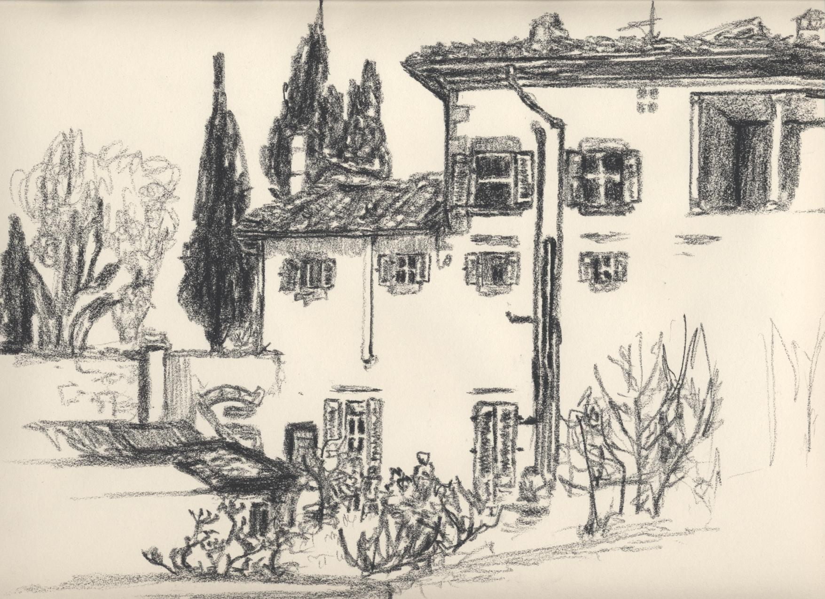

Fare la legalità
con la nonviolenza...

8 – 16 agosto 2011

CAMPO DI VOLONTARIATO INTERNAZIONALE PER I GIOVANI

Promotori: Pax Christi e LIBERA

LUOGO: Casa per la Pace di Pax Christi ( Firenze )

PERIODO: 8 – 16 AGOSTO 2010

Si rivolge ai giovani dai 18 ai 30 anni e propone un'esperienza di riflessione, incontri, testimonianza e lavoro. In particolare le giornate saranno scandite dal lavoro al mattino e da incontri di riflessione e testimonianza al pomeriggio. Le serate vedranno momenti di animazione e di festa. Sono previste visite e incontri con esperienze in atto nel territorio fiorentino.

Fare la Legalità con la nonviolenza...

Chi l’ha detto che gli unici strumenti di lotta alla criminalità organizzata sono quelli della repressione? Perché il carcere, ovvero la privazione della libertà, deve essere considerata l’unica risposta possibile all’attività delittuosa? Sono alcune delle domande che trovano risposta nella pratica di gruppi locali e associazioni e nell’esperienza di tante e tanti nel nostro Paese e non solo. Noi crediamo che solo la nonviolenza può offrire le risposte più radicali e profonde. Dal lavoro delle cooperative sui terreni confiscati al mantenere viva la memoria delle vittime, dalla pratica educativa alla presenza nei territori… ci insegnano che la nonviolenza svolge un ruolo determinante per creare cultura di legalità democratica. Di questo si rifletterà nei giorni del campo.

PROGRAMAM A

martedì 9:
Arrivi, sistemazione, accoglienza! Presentazione del campo e festa
di conoscenza nel giardino della Casa...

mercoledì 10 :
- Mattino: lavoro
- Pomeriggio: Fare la legalità con la nonviolenza: le città...” - La figura di Giorgio La Pira – animazione e testimonianza a cura del Centro internazionale Giorgio La Pira
- Sera: aspettando le stelle cadenti
Giovedì 11:
- Mattino: lavoro
- Pomeriggio: “Fare la legalità con la nonviolenza: la memoria” - animazione e testimonianza di Alessandra Clemente Sera: Firenze by night

Venerdì 12:
- Mattino: Lavoro
- Pomeriggio: Incontro con don Luigi Ciotti a Rispescia (Grossetto) alla Festa di Legambiente
sabato 13:
- Mattino: Lavoro
- pomeriggio: “ Fare la legalità con la nonviolenza: l’incontro con le altre culture e religioni...” – Visita alla moschea di Firenze e incontro con il presidente dell’UCOII, Ezzedin Elzir
- sera: Visita al borgo di IMPRUNETA

- Sera: Proiezione Film

Domenica 14:

- Visita a Barbiana e alla Pieve di Romena ( Mattina – don Lorenzo Milani e la Costituzione alla scuola di Barbiana ; pomeriggio - incontro con Gianni Novello e don Luigi Verdi della fraternità di Romena ).
- Sera: serata creativa
- lunedì 15:
Pomeriggio:“Fare la legalità con la nonviolenza: la gestione dei beni confiscati alla Mafia...”. Testimonianza della Coop.“ Valle del Marro” della Piana di Gioia Tauro ( Calabria ).

Martedì 16: Verifica, Pranzo, Partenza



 

 

